Грипп
Грипп в представлении не нуждается — про него слышали все. Но далеко не все понимают опасность, которую он несёт. Взять к примеру эпидемию испанского гриппа в 1918 – 1919 годах прошлого столетия. По подсчетам это была самая массовая и губительная эпидемия за всю историю человечества: заразились гриппом приблизительно 550 млн человек (почти 30% населения всей планеты на тот момент), а погибло до 100 млн человек.
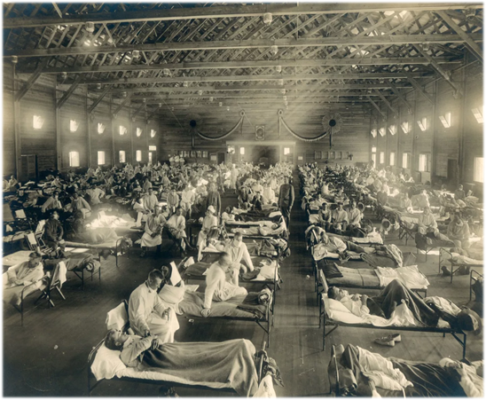
Грипп — это острая респираторная вирусная инфекция. Он точно также как и любое другое ОРВИ вызывает насморк, кашель и повышение температуры, но происходит это с большим масштабом. Вирус гриппа легко проникает в кровь и распространяется по всему организму. Таким образом вирус гриппа может попасть в любую систему органов и вызвать тяжелейшие осложнения, которые могут закончится летальным исходом.
Попадая в клетку вирус гриппа перестраивает все клеточные процессы на воспроизведение себе подобных вирусов. Когда внутри клетки накопится достаточно вирусов клетка разрушается, выпуская их в организм, но вместе с ними в кровь попадают и различные токсины. Эти токсины больше всего могут навредить нервной системе, поэтому при гриппе появляется сильная слабость.
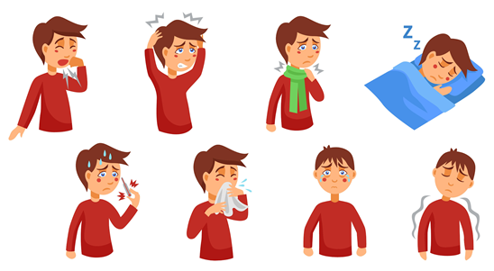
Грипп гораздо сильнее ослабляет организм чем другие ОРВИ-вирусы, поэтому при гриппе наш организм становится легкой мишенью для бактериальных инфекций, вызывающих серьезные осложнения.
Диагностировать грипп и назначать лекарства должен только врач. Самолечением заниматься нельзя, так как вы можете сделать только хуже.
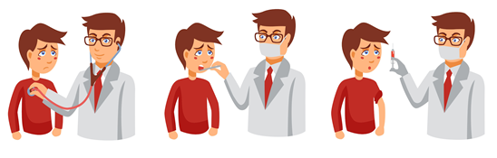
Когда вызывать врача? Опаснее всего грипп для пожилых людей и детей, поэтому для них врача лучше всего вызвать сразу. Если вы моложе 60 лет, врача нужно вызывать на 3 – 4 день болезни если нет видимых улучшений. Если температура держится в районе 38 – 39°С длительное время. Если чувствуете сильную боль в мышцах и суставах. И самое главное — болезнь нельзя переносить «на ногах». Лучше вам от этого точно не станет, а вот получить осложнения в виде пневмонии будет легче легкого.
Самый простой способ защитить себя от гриппа — вакцинация. Вакцина содержит в себе несколько штаммов «убитых» вирусов, которые не смогут вызвать заболевание, но смогут вызвать ответную реакцию нашего организма. В результате антитела против этих штаммов будут циркулировать некоторое время в крови и в случае попадания настоящих вирусов в кровь, организм быстро с ними расправится.
Помимо вашей собственной защиты, вакцинация защищает и тех, кто по каким то причинам не может быть привит, а также людей, для которых болезнь опаснее всего — пожилые и дети. Это называют коллективным иммунитетом. В обычной ситуации вирус попадает в восприимчивый организм, размножается там и затем заражает людей вокруг. Например, один человек заражает троих, каждый из этих троих заразит еще по 3 человека, каждый из новых зараженных еще по 3 и так далее до бесконечности. В случае если кто то в этой цепочке будет привит, — распространение болезни прерывается. А если бы был привит самый первый человек в нашем примере, то болезнь не разошлась бы вовсе. Если вы страдаете от аллергии на различные компоненты вакцины, вашей защитой будут привитые люди вокруг вас: друзья, родственники, коллеги.
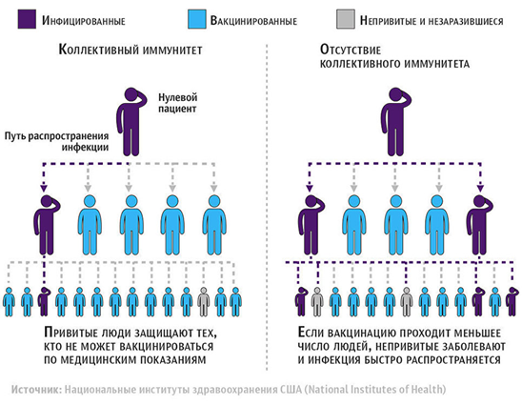
Вакцинация против гриппа проводится в поликлиниках или в специализированных передвижных пунктах. Располагаются они чаще всего у метро. В 2019 году Всероссийская прививочная кампания против гриппа стартует 4 сентября.
К сожалению вакцина может защитить только от вируса гриппа, но от остальных ОРВИ (которых не меньше 200 видов) вакцины пока не существует. Поэтому для того, чтобы не заразиться, еще лучше вооружиться неспецифическими мерами профилактики:
- Во время подъема заболеваемости меньше времени проводите в местах скопления большого количества людей;
- Если избежать массовых скоплений людей не удается, пользуйтесь маской;
- Избегайте контактов с людьми, которые имеют явные признаки болезни;
- Регулярно мойте руки с мылом после туалета, общественного транспорта и просто после возвращения с улицы;
- Проветривайте домашние и рабочие помещения. Проводите влажные уборки.
Итак, подытожим. Грипп — крайне опасное заболевание, очень похожее на обычную простуду. Самолечением заниматься противопоказано. Вызывать врача нужно при высокой температуре и на 3–4 день заболевания без улучшений. Заранее сделать прививку себе и своим родственникам, а особенно детям и пожилым родителям. Всегда мыть руки после туалета, а в сезон заболеваемости в метро и автобусах носить медицинскую маску.

Грипп и его профилактика.
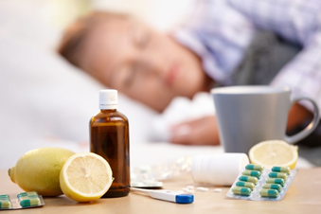
Грипп - острая вирусная инфекционная болезнь, вызываемое РНК-содержащим вирусом семейства ортомиксовирусов, с воздушно-капельным путем передачи возбудителя, характеризующаяся острым началом, лихорадкой, общей интоксикацией и поражением дыхательных путей.
Заболевание начинается остро с резкого подъема температуры (до 38°С - 40°С) с сухого кашля или першения в горле, и сопровождается симптомами общей интоксикации: ознобом, болями в мышцах, головной болью, болью в области глаз. Катаральные явления – насморк, кашель обычно начинаются спустя 3 дня после снижения температуры тела. Кашель может сопровождаться болью за грудиной.
При легком течении заболевания эти симптомы сохраняются 3-5 дней, и больной обычно выздоравливает, но при этом несколько дней сохраняется чувство выраженной усталости, особенно у пожилых людей.
Тяжелое течение гриппа сопровождается поражением нижних дыхательных путей с развитием пневмонии и признаками дыхательной недостаточности: появляется одышка или затрудненное дыхание в покое - у детей до 5 лет возможно втяжение грудной клетки, свистящее дыхание в покое, синюшность носогубного треугольника.
При тяжелых формах гриппа могут развиться отек легких, сосудистый коллапс, отек мозга, геморрагический синдром, присоединиться вторичные бактериальные осложнения.
Вирус гриппа в воздухе сохраняет жизнеспособность и инфекционные свойства в течение нескольких часов, на поверхностях - до 4 суток. Вирус высоко чувствителен к дезинфицирующим средствам из разных химических групп, УФ-излучению, повышенным температурам.
У вирусов гриппа, в процессе эволюции часто меняется геном, в связи с чем периодически возникают новые варианты вируса, которые и вызывают пандемии с тяжелыми последствиями для здоровья человека.
Основным действенным методом профилактики гриппа является вакцинация, которая, с учетом мутации вируса, типоспецифичности постинфекционного иммунитета, осуществляется ежегодно.
Вакцинация проводится в соответствии с Национальным календарем профилактических прививок и календарем профилактических прививок по эпидемиологическим показаниям, утвержденному Приказом Министерства здравоохранения РФ от 21 марта 2014 г.№125н, с изменениями от 16.06.2016 № 370 н.
Главная цель вакцинации против гриппа - защита населения от массового и неконтролируемого распространения инфекции, от эпидемии гриппа. Важно понимать, что вакцинируя население, врачи спасают жизни тех, кто рискует умереть от осложнений гриппа. В группу риска по развитию осложнений после гриппа входят дети до 5 лет и люди старше 60 лет, беременные женщины, лица, страдающие хроническими заболеваниями сердца, легких, метаболическим синдромом.
В период эпидемического подъема заболеваемости рекомендуется принимать меры неспецифической профилактики:
- избегать контактов с чихающими и кашляющими людьми;
- после контакта с лицами, имеющими признаки простудного заболевания, целесообразно воспользоваться назальным спреем для предотвращения проникновения вируса через слизистые оболочки носа;
- сократить время пребывания в местах массового скопления людей и в общественном транспорте;
- носить медицинскую маску (марлевую повязку);
- регулярно и тщательно мыть руки с мылом или протирать их антисептическим средством для обработки рук;
- регулярно проводить влажную уборку и соблюдать режим проветривания дома и в помещениях общественного назначения.
- вести здоровый образ жизни (полноценный сон, сбалансированное питание, физическая активность, закаливание).

Грипп у детей
Что такое грипп?
Грипп – это острая вирусная инфекция дыхательных путей, характеризующаяся поражением слизистых оболочек верхних дыхательных путей, лихорадкой, интоксикацией, а также нарушением деятельности сердечно - сосудистой и нервной систем.
Грипп - одно из самых тяжелых и распространенных вирусных заболеваний зимнего сезона.
Дети особенно уязвимы к гриппу. Причина - недостаточно сформированный иммунитет. Дети с большей вероятностью рискуют получить осложнения инфекции. Грипп у детей может иметь тяжелое течение. Вызывает инфекцию вирус гриппа - 3 серологических типа – А, В и С.
Распространение вируса в организованных коллективах происходит стремительно.
Вирус гриппа часто передается от ребенка к ребенку при чихании или кашле.
Существует вероятность контактной передачи вируса через предметы обихода, детские игрушки, посуду, белье. Вирус способен выживать в течение 2 часов на столешницах, столах, дверных ручках, а также ручках и карандашах. Дети часто касаются поверхностей, а затем рта, носа или глаз.
Заболевший гриппом наиболее заразен за 24 часа до появления симптомов и в первые дни заболевания.
Ребенок с большей вероятностью рискует заразиться, если:
- он находится среди людей, зараженных гриппом;
- не была проведена вакцинация против гриппа;
- пренебрегает правилами личной гигиены, в частности мытьем рук.
Каковы симптомы гриппа у детей?
Симптомы гриппа у детей не отличаются от симптомов заболевания у взрослых, но дети младшего возраста особенно подвержены раннему молниеносному развитию осложнений инфекции. Наиболее часто у них диагностируют пневмонию, которая может развиться в первые дни болезни.
Острейшее начало: заболевание начинается остро с лихорадки, которая может достигать 40,5 ° C. Также среди симптомов:
- ломота в теле;
- головная боль;
- боль в горле;
- выраженный синдром интоксикации (вялость, слабость, недомогание и др.);
- заложенность носа, сухость слизистых оболочек, незначительный ринит, сухой кашель, покраснение глаз, боль в глазах.
В некоторых случаях у ребенка могут быть такие симптомы, как тошнота, рвота, диарея.
Во время гриппа возможно обострение сопутствующих заболеваний.
Среди осложнений гриппа наиболее часто встречается пневмония, нередко приводящая к летальному исходу.
Лечение гриппа у детей проводится под контролем педиатра, возможно потребуется госпитализация.
Госпитализация в обязательном порядке проводится в случае тяжелого течения гриппа, среднетяжелого течения с развитием осложнений, а также, если заболевший – новорожденный.
В каком случае необходимо вызвать скорую?
- нарастающая одышка;
- синюшность кожных покровов;
- спутанность сознания или возбуждение, судороги;
- повторная рвота;
- уменьшение мочеотделения;
- сохранение или увеличение цифр лихорадки более 5 дней.
Как уберечь ребенка от заражения гриппом?
Лучший способ предотвратить грипп - это ежегодно делать прививку от гриппа. Вакцинация против гриппа проводится в предэпидемический период – до подъема уровня заболеваемости.
В организованных коллективах – детских садах и школах в период подъема заболеваемость проводится утренний фильтр, врач или медицинская сестра проводит осмотр детей с целью выявления заболевших.
Меры профилактики гриппа в разгар эпидемии:
- после каждой поездки в общественном транспорте, по приходу домой, необходимо тщательно вымыть руки. Если возможности вымыть руки нет, – при себе рекомендуется иметь антибактериальные влажные салфетки или антибактериальный гель;
- не следует прикасаться грязными руками к лицу, слизистым оболочкам рта, носа;
- избегайте мест скопления людей;
- если ребенок заболел, во время ухода за ним используйте медицинскую маску;
- если Ваш ребенок заболел, оставьте его дома. Это не только снизит риск распространения инфекции, но и уменьшит вероятность развития осложнений, в том числе опасных для жизни.

О карантине по гриппу и ОРВИ в образовательных учреждениях
Говоря о вирусных инфекциях, в частности о гриппе, нередко встречается понятие карантин. Когда и с какой целью вводятся карантинные меры?
Любой случай заболевания гриппом подразумевает ограничение контактов со здоровыми людьми. Это необходимо для предупреждения возникновения и распространения инфекции, а также снижает риск развития осложнений у самого заболевшего.
Напомним о самом заболевании.
Грипп – массовая вирусная инфекция, распространяющаяся воздушно-капельным путем, опасная своими осложнениями. По данным всемирной организации здравоохранения, во время ежегодных сезонных эпидемий гриппа летальность от самого заболевания и его осложнений составляет 250 000 – 500 000 человек ежегодно.
Даже изначально здоровый человек, без сопутствующих хронических заболеваний, заболев гриппом, рискует получить осложнения, характеризующиеся нарушением функций почти всех систем и органов.
Осложнения гриппа зависят от возраста и состояния здоровья. Чем младше ребенок, тем вероятнее всего потребуется госпитализация, как и в случае лиц более взрослого возраста, старше 60 лет.
Наиболее частое осложнение гриппа – пневмония (воспаление легких), без своевременного оказания помощи может закончиться летально вследствие отёка легких.
Заболеваемость гриппом маленьких детей и школьников в 3-4 раза превышает заболеваемость в остальных возрастных группах и составляет она 30-40%, заболеваемость здоровых взрослых составляет 5-10%.
Снизить риск распространения инфекции позволяют своевременно начатые меры профилактики, одной из которых является карантин.
Карантинные меры обоснованы высоким уровнем заболеваемости гриппом в организованных учреждениях.
Основная цель карантинных мероприятий – изоляция инфицированных. Особую опасность в плане передачи инфекции представляют носители вируса, у которых заболевание протекает бессимптомно.
Что такое карантин?
Карантин – это комплекс ограничительных мер, обуславливающих переход на особый режим учебного, воспитательного процесса.
Основная цель ограничительных мероприятий – разобщение заболевших и здоровых с целью предупреждения распространения инфекции.
В очагах гриппа и ОРВИ в дошкольных образовательных организациях медицинский персонал ежедневно в течение 7 дней после изоляции последнего заболевшего гриппом и ОРВИ проводит осмотры детей, общавшихся с больным гриппом и ОРВИ, с обязательной термометрией 2 раза в день и осмотром зева. Результаты обследования регистрируются.
В очагах гриппозной инфекции и ОРВИ организуется комплекс санитарно-противоэпидемических (профилактических) мероприятий, предусматривающий обязательное обеззараживание посуды, воздуха и поверхностей в помещениях с использованием эффективных при вирусных инфекциях дезинфицирующих средств и методов, разрешенных к применению, а также текущую влажную уборку и проветривание помещений.
В каком случае вводится карантин?
В случае если в группе или в классе по причине заболевания гриппом отсутствует более 20% детей, школьные занятия и посещение детьми дошкольных организаций приостанавливают на срок не менее 7 дней (равен инкубационному периоду гриппа). Срок может быть продлен.
Карантинные меры могут включать следующие:
– все дети, имевшие контакт с заболевшим, должны проходить регулярный осмотр с измерением температуры, осмотром слизистой носоглотки и фиксированием общего состояния – эти меры помогают вовремя выявить заболевших детей;
– вводится запрет на проведение профилактических прививок и реакции Манту, так как инфекционные заболевания являются противопоказаниями для такого рода процедур;
– отменяются все массовые мероприятия, во время которых учащиеся из нескольких классов или школ находятся вместе в больших группах в тесном контакте;
– отменяется кабинетная система образования – во время карантина учащиеся остаются в одной классной комнате;
– отменяются уроки, во время которых учащиеся из нескольких классов должны находиться вместе;
– отменяется проведение уроков на улице, то есть вне помещений;
– проводится регулярная влажная уборка с применением дезинфицирующих средств всех поверхностей, имеющих частый контакт с руками или слизистыми ребёнка;
– проводится кварцевание мест общего посещения детей в их отсутствие;
– заболевших гриппом и острыми респираторными инфекциями;
– допуск детей и персонала в дошкольные учреждения допускается только после полного выздоровления;
– организуется комплекс разъяснительных работ среди родителей и детей старших групп по профилактике гриппа и гриппоподобных инфекций.
Напоминаем о мерах профилактики гриппа:

